第五单元测试卷（一）
一、填空题。
1.一个圆有( )条直径,所有的直径都( ),直径的长度是半径的( )倍。
2. 一个圆的半径是1分米,直径是( )分米,周长是( )分米,面积是( )平方分米。
3. 圆有( )条对称轴,长方形有( )条对称轴。
4.要画一个周长是12.56厘米的圆,圆规两脚间的距离应定为( )厘米,这个圆的面积是( )平方厘米。
5.用一张长8分米、宽6分米的纸剪一个最大的圆,这个圆的面积是( )平方分米。
6.一个时钟的时针长5厘米,它转动一周形成的图形是( ),这根时针的尖端一昼夜所走的路程是( )厘米。
二、判断题。(对的画“􀳫”,错的画“✕”)
1.把圆形纸片按不同的方向对折,折痕一定都通过圆心。 ( )
2.圆的周长是这个圆的直径的3.14倍。( )
3.圆越大,圆周率也越大。 ( )
4.一个半圆只有一条对称轴。 ( )
5.若大圆半径等于小圆的直径,则大圆面积是小圆面积的4倍。 ( )
三、选择题。(把正确答案的序号填在括号里)
1.要画一个直径是5厘米的圆,圆规两脚之间的距离是( )厘米。

A.5 B.2.5 C.10 D.15
2.如果一个圆的直径和一个正方形的边长相等,那么这个圆的面积和这个正方形的面积的关系为( )。
A.圆的面积大 B.正方形的面积大
C.两者的面积相等 D.不能比较
3.如果两个圆的半径比为2∶3,那么这两个圆的面积比为( )。
A.2∶3 B.3∶2 C.4∶9 D.9∶4
4.车轮滚动一周,求所行的路程就是求车轮的( )。
A.直径 B.半径 C.面积 D.周长
四、按要求计算。
1.求下面各图形的面积和周长。
(1) (2)
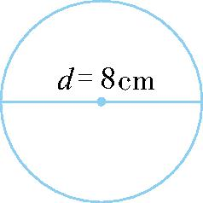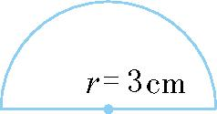

2.求下图中阴影部分的面积。
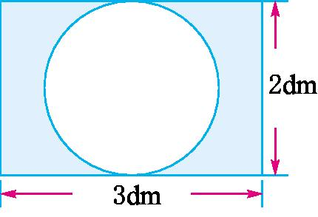

五、解决问题。
1.一块圆形桌布的半径是6分米,给它的周围缝上花边,花边长多少分米?这块桌布用料多少平方分米?

2.一个直径为18米的圆形花坛,周围有一条宽1米的小路,这条小路的面积是多少平方米?

3.一根圆柱形木材,它的横截面的周长是1.884米,这根木材的横截面的面积是多少平方米?(得数保留两位小数)

4.一台压路机前轮的半径是0.4米,如果前轮每分钟转动6周,10分钟可以从路的一端转到另一端,这条路大约有多长?

5.公园里有一个圆形的养鱼池,量得养鱼池的周长是100.48米,养鱼池的中间有一个圆形小岛,半径是6米。这个养鱼池的水域面积是多少?

六、动脑筋,算一算。
如图,若圆外大正方形的面积是15平方分米,则阴影部分的面积是多少平方分米?
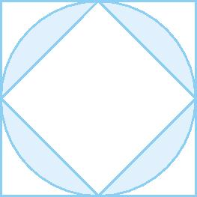

参考答案
一、1.无数 相等 2 2.2 6.28 3.14 3.无数 2
4.2 12.56 5.28.26 6.圆 62.8
二、1.􀳫 2.✕ 3.✕ 4.􀳫 5.􀳫
三、1.B 2.B 3.C 4.D
四、1.(1)50.24cm² 25.12cm
(2)14.13cm² 15.42cm
2.2.86dm²
五、1.3.14×2×6=37.68(分米)
3.14×6²=113.04(平方分米)
2.内圆半径:18÷2=9(米)
外圆半径:18÷2+1=10(米)
3.14×(10²-9²)=59.66(平方米)
3.1.884÷3.14÷2=0.3(米)
3.14×0.3²≈0.28(平方米)
4.3.14×0.4×2×6×10=150.72(米)
5.100.48÷3.14÷2=16(米)
3.14×(16²-6²)=690.8(平方米)
六、设圆的半径为r。
